Expert 1 : Passage à l'unité/Coefficient de proportionnalité
Expert 2 : Addition de colonnes/ Linéarité additive
Expert 3 : Multiplications de colonnes/Linéarité multiplicative
Expert 4 : Savoir si un tableau est un tableau de proportionnalité

Dans la tache finale : ne pas oublier de demander pour 1 sac comme question, avant les 19 sacs

Avant la tache complexe , vérification, tout le monde donne son résultat pour 14 kg.

Carte Expert n°1

Phase 1 : Individuelle (10 min)

Lisez le document suivant et faites l'exercice 1. N'hésitez pas à surligner ce qui est important.

Règle : Dans un tableau de proportionnalité, on peut ajouter une colonne afin de trouver le nombre qui correspond à une unité.

Exemple : A la boulangerie, j'ai acheté 7 croissants à 8,05€. Je me demande combien coûtent 3 croissants.

Je trouve le prix d'un croissant : = 1,15
Je suis capable de calculer le prix de 3 croissants : = 3,45
3 croissants coûtent 3,45€.

Je peux utiliser un tableau appelé tableau de proportionnalité pour écrire toutes les informations :

Nombre de croissants  × 1,15 | 7 | 3 | 1
Prix payé (€) | 8,05 | 3,45 | 1,15

Vocabulaire : Le nombre 1,15 s'appelle le coefficient de proportionnalité.

Exercice 1 :

9kg de pommes me permettent de produire 0,72L de jus.
Quelle quantité de jus puis-je obtenir avec 5kg de pommes ?
Écris tes calculs puis présente tes réponses dans le tableau suivant :
…........................................................................................................................
…........................................................................................................................

Masse de pommes (kg)  × …… |  |  | 1
Volume de jus (L)

Phase 2 : Entre experts

Exercice 2 :

9kg de pommes me permettent de produire 0,72L de jus.
Quelle quantité de jus puis-je obtenir avec 14kg de pommes ?
Écris tes calculs puis présente tes réponses dans le tableau suivant :
…........................................................................................................................
…........................................................................................................................

× ……

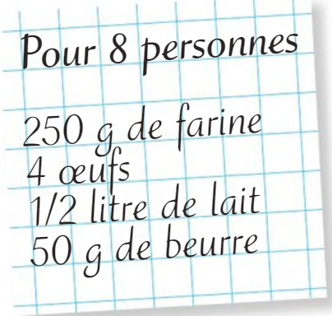
Exercice 3 :

Marlène a trouvé une recette de crêpes :
Quelle est la quantité de farine nécessaire pour faire des crêpes pour 26 personnes.

Écris tes calculs puis présente tes réponses dans le tableau suivant :
…........................................................................................................................
…........................................................................................................................

× ……

Carte Expert n°2

Phase 1 : Individuelle (10 min)

Lisez le document suivant et faites l'exercice 1. N'hésitez pas à surligner ce qui est important.

Règle : Dans un tableau de proportionnalité, nous pouvons additionner ou soustraire les valeurs de deux colonnes, pour trouver la valeur manquante de la 3ème colonne.

Exemple : A la boulangerie, 4 croissants coûtent 4,60€ ; 3 croissants coûtent 3,45€. Combien coûtent 7 croissants ?

Acheter 4 croissants puis 3 croissants revient à acheter 7 croissants. Donc le prix de 7 croissants est de : 4,60 + 3,45= 8,05€
7 croissants coûtent 8,05€.

Je peux utiliser un tableau appelé tableau de proportionnalité pour écrire toutes les informations :
=

+

Nombre de croissants | 4 | 3 | 7
Prix payé (€) | 4,6 | 3,45 | 8,05
+
=

Exercice 1 :

Dans 375g de yaourt, il y a 15g de matière grasse. Dans 150g de ce même yaourt, il y a 6g de matière grasse. Quelle est la masse de matière grasse contient 225g de yaourt ? Écris tes calculs puis présente tes réponses dans le tableau suivant :
…........................................................................................................................
…........................................................................................................................

Masse de yaourt (g)
Masse de matière grasse (g)

Phase 2 : Entre experts

Exercice 2 :

9kg de pommes permettent d'obtenir 0,72L de jus et 5 kg de pommes permettent d'en obtenir 0,4L. Quel volume de jus obtient-on avec 14 kg de pommes ?
Écris tes calculs puis présente tes réponses dans le tableau suivant :
…........................................................................................................................
…........................................................................................................................

Exercice 3 :

Marlène a trouvé une recette de crêpes :
Pour 2 personnes, elle sait qu'il lui faudra utiliser 1 œuf.
Quel est le nombre d’œufs à utiliser pour 10 personnes ?

Écris tes calculs puis présente tes réponses dans le tableau suivant :
…........................................................................................................................
…........................................................................................................................

Carte Expert n°3

Phase 1 : Individuelle (10 min)

Lisez le document suivant et faites l'exercice 1. N'hésitez pas à surligner ce qui est important.

Règle : Dans un tableau de proportionnalité, nous pouvons multiplier ou diviser les valeurs d'une colonne par un même nombre, pour obtenir les valeurs d'une autre colonne.

Exemple : A la boulangerie, 4 croissants coûtent 4,60€. Combien coûtent 12 croissants ?

Puisque 4 x 3 = 12, le prix de 12 croissants est : 4,60 x 3 = 13,80
12 croissants coûtent 13,80€.

Je peux utiliser un tableau appelé tableau de proportionnalité pour écrire toutes les informations :
× 3

Nombre de croissants | 4 | 12
Prix payé (€) | 4,6 | 13,8
× 3

Exercice 1 :

6 bouteilles d'eau Evy pèsent 9kg, combien pèsent 24 bouteilles d'eau Evy ?
Écris tes calculs puis présente tes réponses dans le tableau suivant :
…........................................................................................................................
…........................................................................................................................

Nombre de bouteilles Evy
Masse des bouteilles (kg)

Phase 2 : Groupe d'experts

Exercice 2 :

3,5kg de pommes permettent d'obtenir 2,8L de jus. Quel volume de jus obtient-on avec 14 kg de pommes ?
Écris tes calculs puis présente tes réponses dans le tableau suivant :
…........................................................................................................................
…........................................................................................................................

Exercice 3 :

Marlène a trouvé une recette de crêpes :
Quelle quantité de lait est nécessaire pour 24 personnes ?

Écris tes calculs puis présente tes réponses dans le tableau suivant :
…........................................................................................................................
…........................................................................................................................

Carte Expert n°4

Phase 1 : Individuelle (10 min)

Lisez le document suivant et faites l'exercice 1. N'hésitez pas à surligner ce qui est important.

Définition : Une grandeur est tout ce qui peut se mesurer ou se calculer.
Exemple : La masse, le volume, la longueur, la taille, le nombre de personnes, etc.

Attention, il ne faut pas confondre grandeurs et unités.
Exemple : La masse est une grandeur, une unité possible de la masse est le kilogramme.

Définition : Deux grandeurs sont dites proportionnelles, si on peut calculer les valeurs de l’une en multipliant ou en divisant les valeurs de l’autre par un même nombre.

On représente souvent une situation de proportionnalité dans un tableau de proportionnalité pour en faciliter la lecture. Attention tous les tableaux ne sont pas des tableaux de proportionnalité.

Voici une méthode pour reconnaître un tableau de proportionnalité :

Méthode : Pour savoir si un tableau est un tableau de proportionnalité, on peut calculer les quotients des valeurs d'une même colonne et regarder s'ils sont égaux. Si c'est le cas, c'est un tableau de proportionnalité (sinon non). Le nombre obtenu s'appelle le coefficient de proportionnalité.

Exemple 1 :
"Sarah et Arthur vont dans la même boulangerie. Sarah achète un croissant à 0,90€. Arthur achète 3 croissants et paye 2,70€."
Est-ce que le nombre de croissants achetés et le prix payé sont proportionnels ?

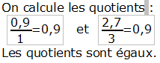
Nous mettons les valeurs dans un tableau :

Nombre de croissants achetés | 1 | 3
Prix | 0,9 | 2,7

Cette situation est donc une situation de proportionnalité et 0,9 est le coefficient de proportionnalité.

Exemple 2 :
"Sarah et Arthur vont chez le fleuriste. Sarah achète 3 tulipes à 1,80€. Arthur achète un bouquet de 10 tulipes, au prix de 5,40€."
Est-ce que le nombre de tulipes achetées et le prix payé sont proportionnels ?

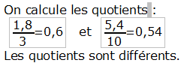
Nous mettons les valeurs dans un tableau :
Nombre de tulipes achetées | 3 | 10
Prix | 1,8 | 5,4

Cette situation n'est donc pas une situation de proportionnalité.
Phase 2 : Groupe d'experts

Exercice : Les tableaux suivants sont-ils des tableaux de proportionnalité ? Si oui, indiquez le coefficient de proportionnalité. Écrire vos calculs.

Tableau 1 :
…......................................................
…......................................................
…......................................................
…......................................................

Nombre de stylos achetés | 2 | 5 | 8
Prix (€) | 2,4 | 6 | 9,6

Tableau 2 :
…......................................................
…......................................................
…......................................................
…......................................................

Age d'un être humain (an) | 4 | 8 | 15
Taille (cm) | 100 | 120 | 162

Tableau 3 :
…......................................................
…......................................................
…......................................................
…......................................................
Nombre de séances de sport | 1 | 3 | 5 | 20 | 30
Prix (€) | 4 | 12 | 20 | 60 | 90

TACHE FINALE :

1- Les experts n°1, n°2 et n°3, échangez vos résultats pour l'exercice 2 :

Quel volume de jus obtient-on pour 14 kg de pommes ?
Expert n°1 :
Expert n°2 :
Expert n°3 :
Que remarquez-vous ?

2- Complétez la carte mentale ci-jointe avec les différentes méthodes apprises en tant qu'expert.

3- Répondez aux problèmes suivants :

Problème n°1 : SANS CALCULATRICE
Dans une jardinerie, la pancarte ci-dessous indique le nombre de sacs de graines à utiliser en fonction de la surface du terrain à ensemencer.

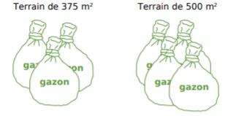
a) Écrire les données dans un tableau.
b) Est-ce un tableau de proportionnalité ?
Pour toutes les questions suivantes, vous pouvez utiliser le tableau, en y rajoutant des colonnes par exemple.

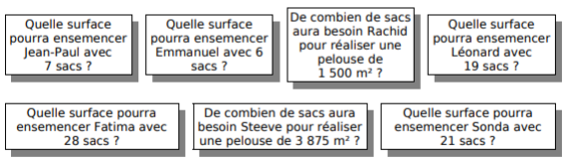

c) Discuter entre vous de la méthode la plus adaptée pour chaque question.
d) Proposer deux méthodes différentes permettant de trouver la surface de gazon pouvant être recouverte avec un seul sac.

Problème n°2 : AVEC CALCULATRICE
On plante une graine de bambou. On inscrit les données récoltées dans un tableau : la hauteur du bambou à compter de la germination selon le nombre de jours passés.

Nombre de jours | 2 | 6 | 11 | 15 | 25
Hauteur (cm) | 2,40 | 7,20 | 13,20 | 17,85 | 29,75

Peut-on calculer la hauteur du bambou au bout de 30 jours ? Justifier votre réponse.

